滴滴代驾-致敬劳动者公益短片《微微》
广 告 主：滴滴
所属行业：交通
执行时间：2020.7.18
参选类别：视频内容营销类
营销背景
2019年冬，滴滴代驾推出了「1平米温暖」暖冬行动，给东北（沈阳、哈尔滨）零下近30度的代驾司机等户外工作者，提供休息、享用热饮的服务，收到社会各界的广泛好评。2020年4月滴滴代驾启动了「1平米温暖2.0升级计划」，在全国近30个城市上百家商圈、1万余家店铺设1平米温暖·爱心驿站，给代驾司机、给网约车司机、外卖小哥、快递员等城市坚守者休息、享用热饮福利。
目标：自2020年1月新型冠状肺炎爆发以来，直至4月份滴滴代驾订单开始恢复，代驾师傅重新开始工作，在劳动节到来之际向代驾师傅及各行业户外劳动者致敬。让公众/用户/司机都能感知到滴滴品牌的社会责任感、品牌好感与喜爱度，也让司机对平台充满信心。
策略与创意
所有的伟大都是由渺小构成，本次拍摄将镜头聚焦到普通的户外工作者，是这群劳动者散发的微光照亮了城市。将时下热门歌曲《微微》作为BGM，歌词“微微从不停歇，微微她很渺小却从不疲惫，微微就是我们”非常契合本次MV主题，能够引起观者共鸣；歌曲本身带有热度也能够助力本次MV的传播。
1、本次MV的核心为“温暖”，劳动者是辛苦的，但也有可爱的一面，疫情过后劳动者们依然积极乐观的对待生活、工作，以此来感染更多的劳动者。
2、2020年是特殊的一年，我们记录下身边默默付出的他们的工作日常，用记录的展现形式，歌颂每一位渺小而又伟大的劳动者。
执行过程/媒体表现
腾讯视频链接：https://v.qq.com/x/page/t0959s2e1lh.html
视频上线3天后受到大量的点赞以及好评。投放于各大媒体平台，微博、微信、腾讯、优酷、新片场、好看视频等。

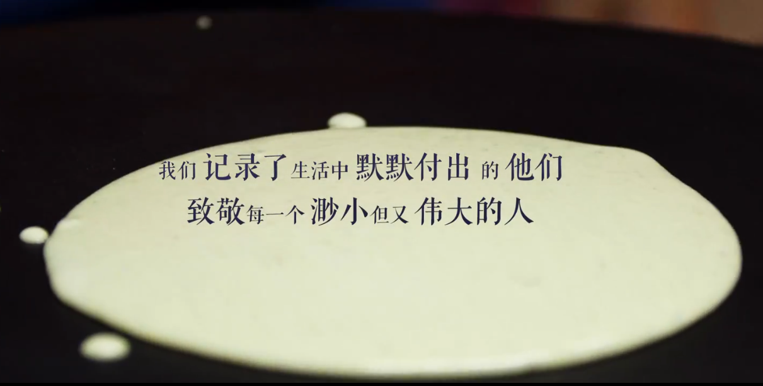
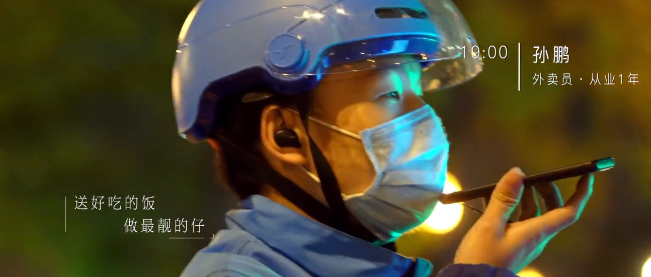
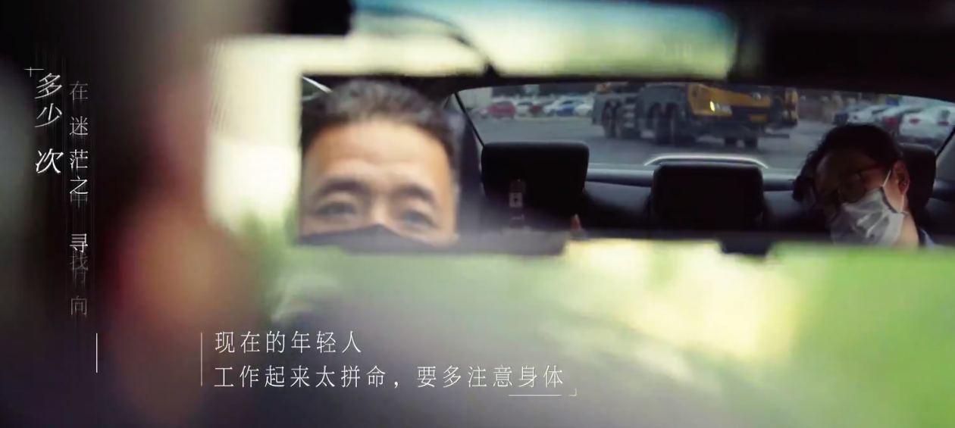
营销效果与市场反馈
最终项目上线后反响热烈，全网总阅读量1.2亿，总互动48.9W，视频素材累计播放1000W+。

